附件1

赛事填报使用手册(省属业务单位、市县体育部门、省足协)

1、访问江苏省体育赛事活动信息管理系统网站http://218.94.50.235:19880/LoginForMatchPlan.aspx，输入用户名、密码以及验证码后点击登录，进入管理系统。

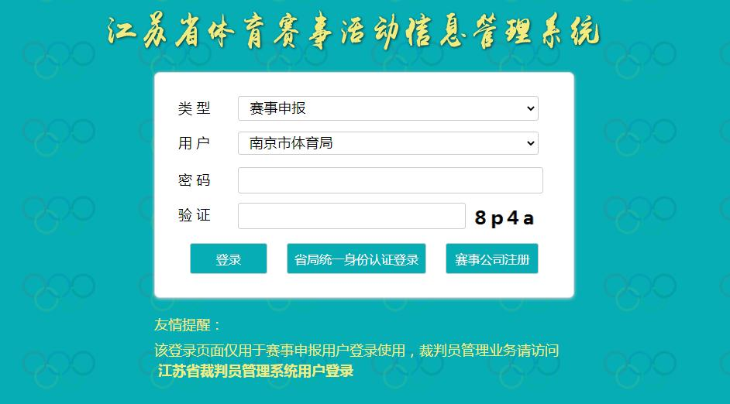

2、选择申报单位，输入密码以及验证码后点击登录，进入管理系统。目前拥有赛事计划申报权限的有各地市体育局、省属各业务管理部门以及足球协会。（请注意管理系统和赛事申报系统登录入口不同，赛事申报系统中类型为赛事申报且页面背景颜色较浅）

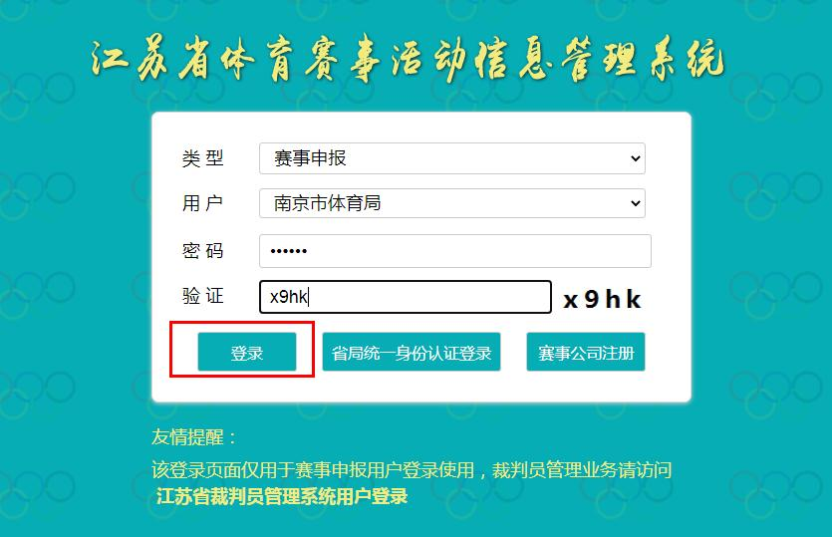

3、如果是赛事公司需要使用系统进行赛事申报，需要先进性公司注册，点击登录界面右下角的“赛事公司注册”按钮。

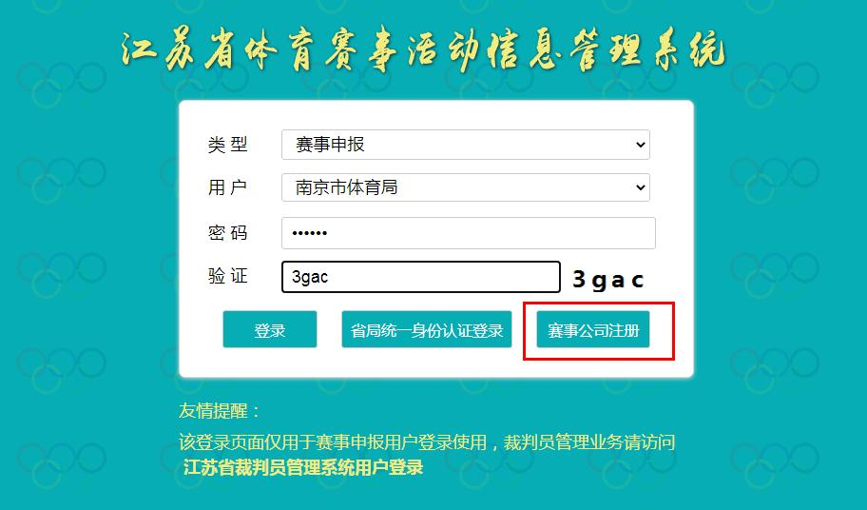

4、在注册页面根据页面填写要求分别填写公司名称、法人代表姓名、法人身份证号、联系电话等信息，还需要上传营业执照（仅限于jpg图片，先点击选择文件选中需要上传的图片文件，然后点击后面对应的上传按钮）。最后点击“注册”按钮完成公司注册操作。

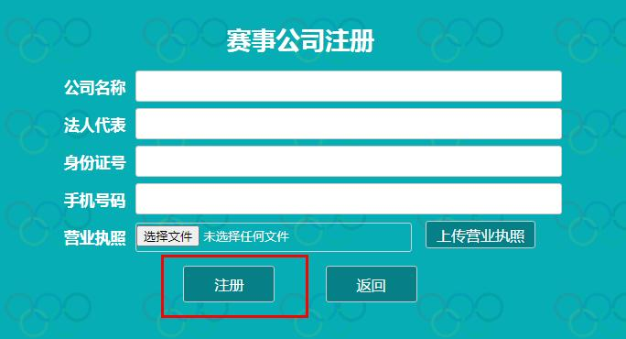

5、注册成功系统将给出登录系统的用户名和初始密码，请妥善保存。点击“返回”重新返回到登录界面，将在下拉列表中看到公司名称，使用初始密码登录系统。

注意：刚注册的赛事公司需要在管理人员审核通过后才可以进行赛事申报操作！

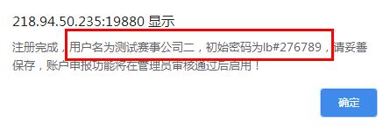

6、用户登录系统后点击左侧的“赛事计划申报”，进入进入赛事计划申报管理界面。

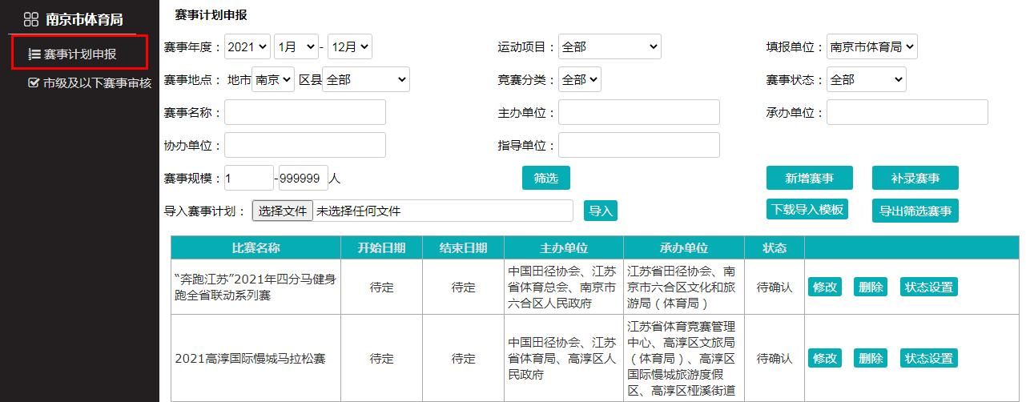

7、在管理区域上部可以通过年度月份、运动项目、赛事状态、赛事级别、赛事地点、赛事名称、主办单位、承办单位筛选申报的赛事计划。

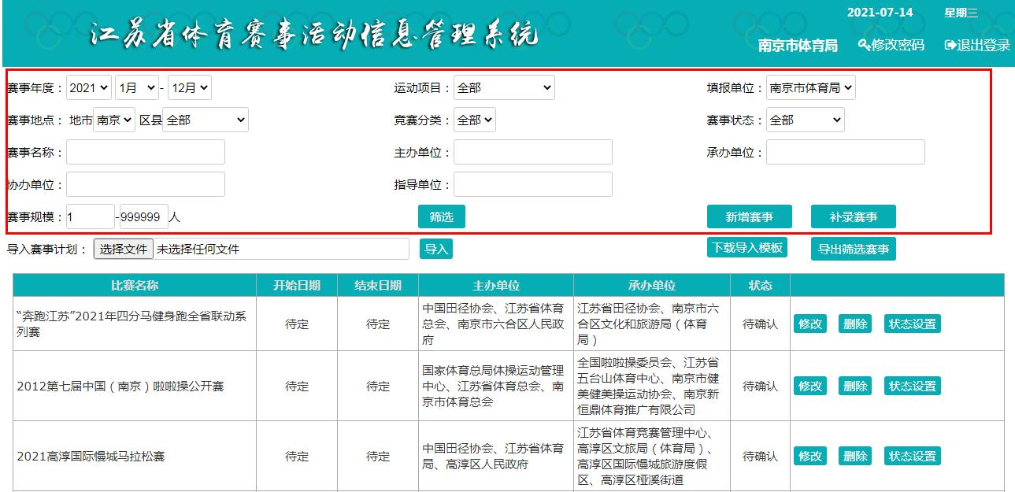

8、点击“新增赛事”弹出编辑对话框，填写赛事名称、运动项目、竞赛分类、比赛日期、举办地点、主办单位、承办单位、协办单位、指导单位等信息后点击“新增”按钮添加赛事。

数据注意事项：

1. 系统不允许补报赛事信息，比赛开始日期和比赛结束日期必须大于等于当天日期
2. 比赛开始日期必须早于或等于比赛结束日期
3. 如果时间待定勾选可以不填写比赛开始日期和比赛结束日期，但在后续补充该信息时必须在比赛日期前填写
4. 系统按照赛事名称、比赛项目、比赛日期以及举办地市区县来判断赛事是否重复，重复赛事将会给出提示
5. 所属类别中请至少选择一个类别
6. 赛事规模填写赛事参赛运动员数量，如果开始不明确参赛运动员数可以留空

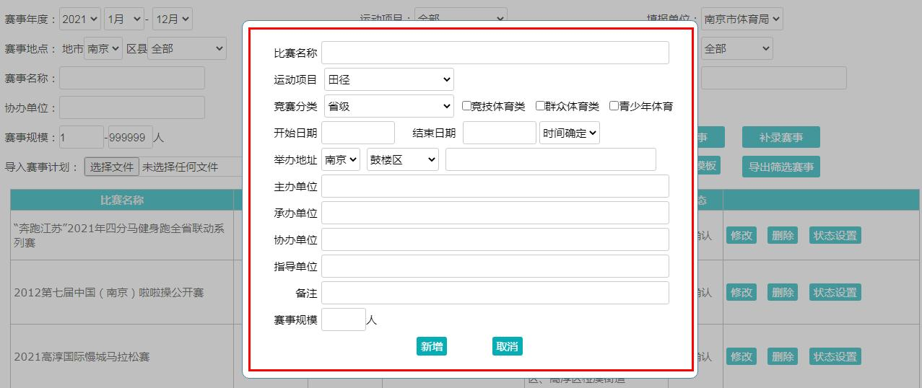

9、如果需要进行批量数据录入可以采用Excel文件导入进行，首先下载导入模板。

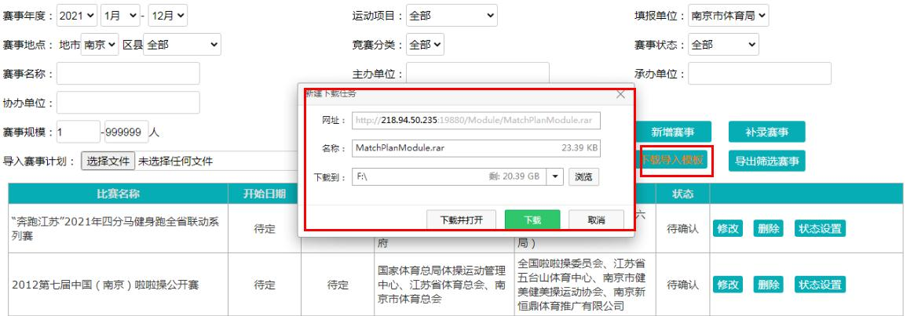

10、导入模板压缩包中包含一个Excel模板文件和一个填写说明，Excel模板文件中第一行为示例数据，数据从第二行开始填写。由于Excel文件中很多的填写项做了下拉选择设置，请使用Office2010及以上版本进行编辑。

数据注意事项：

1. 数据填写时请先看说明文件，有些数据必须从字典中选取填入
2. 系统导入时比赛开始日期和比赛结束日期必须大于等于当天日期
3. 比赛开始日期必须早于或等于比赛结束日期
4. 系统按照赛事名称、比赛项目、比赛日期以及举办地市区县来判断赛事是否重复，重复赛事将不会再次导入，但任然会计入成功计数中

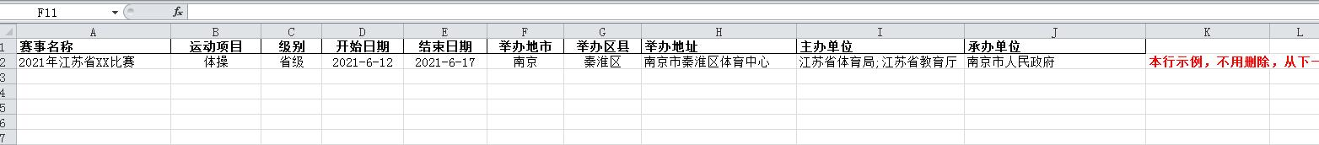

11、点击“选择文件”选中编辑好的Excel文件，然后点击“导入”按钮，在导入完成后会刷新数据。

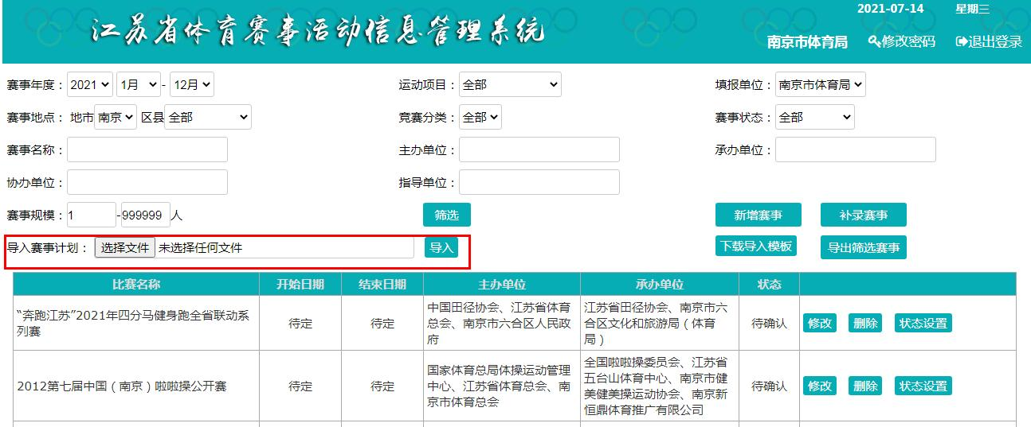

12、导入完成会提示导入的结果统计信息，如果有导入错误的数据，会显示错误数据行数用于数据核查。

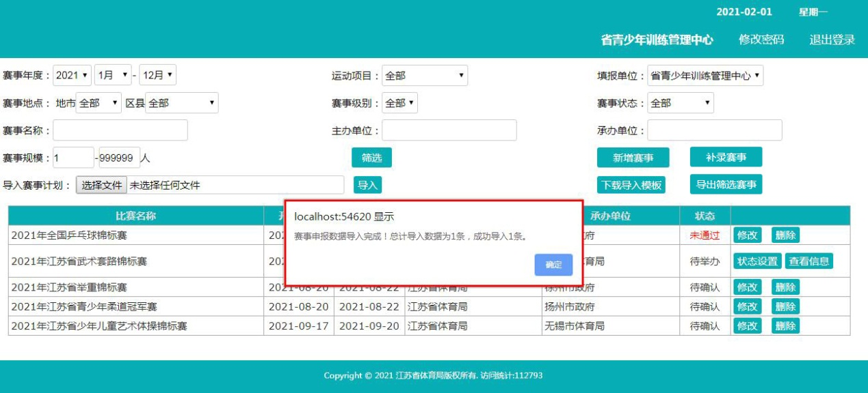

13、在赛事计划列表右侧是操作按钮，在赛事处于“待确认”状态时，可以对赛事信息进行修改和删除。

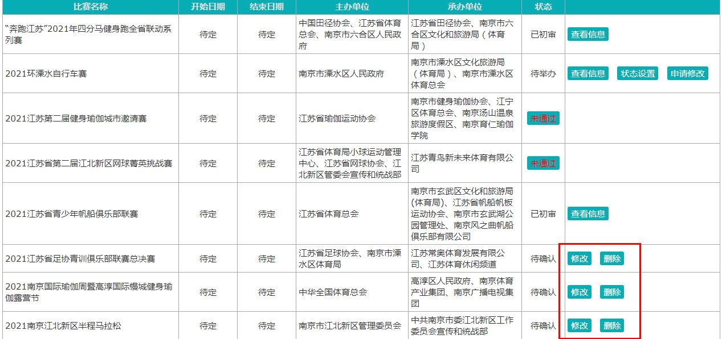

14、在赛事处于“未通过”、“延期”、“已取消”状态时将显示为红色字体按钮，鼠标移到红色文字按钮上时会显示备注信息，点击按钮也可以查看备注信息。

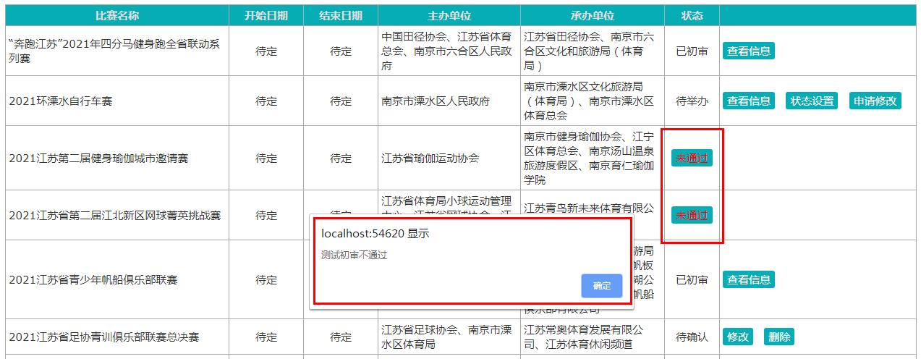

15、每个赛事都有“状态设置”按钮，点击按钮弹出设置界面，选择“赛事状态”，如果已经有了确定参赛运动员数可以在“赛事规模”中填写，然后点击“保存”按钮，赛事列表将更新赛事的最新状态。如果赛事还处于待确认状态时就进行了状态设置，则该赛事将直接提交给终审管理员进行终审。

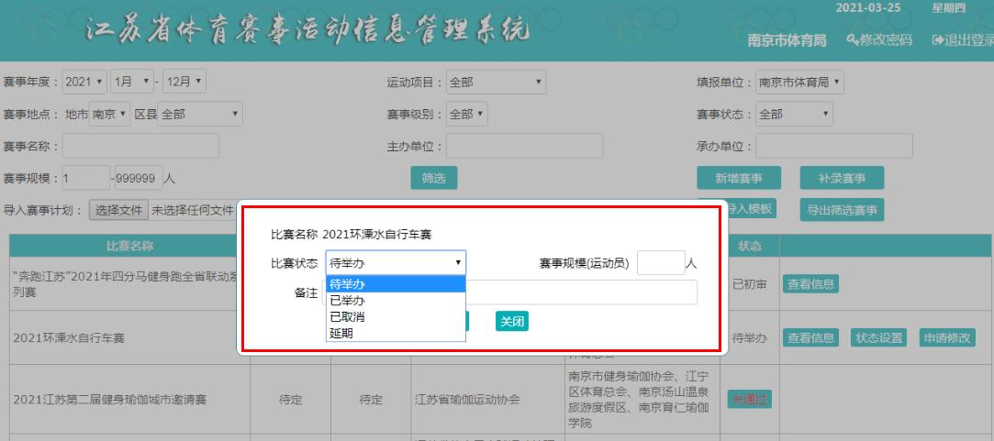

16、“导出筛选赛事”按钮用于将当前查询到的赛事列表导出到Excel表用于后续分析统计使用。

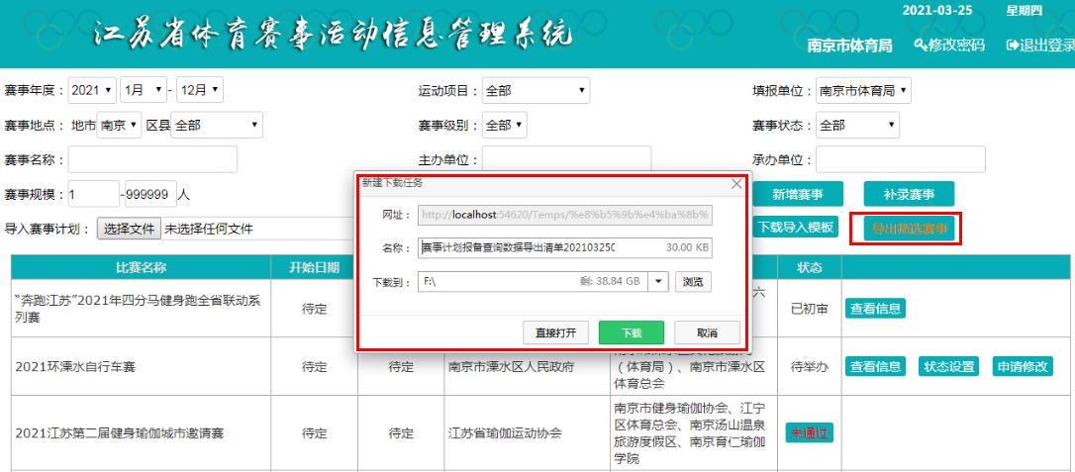

16、如果由于特殊情况未能提前报备赛事，可以使用“补录赛事”按钮进行赛事信息补录，录入信息与新增赛事相同，同时增加了赛事规模的填写项。需要注意的是，补录的赛事存入系统时就标记为已举办。

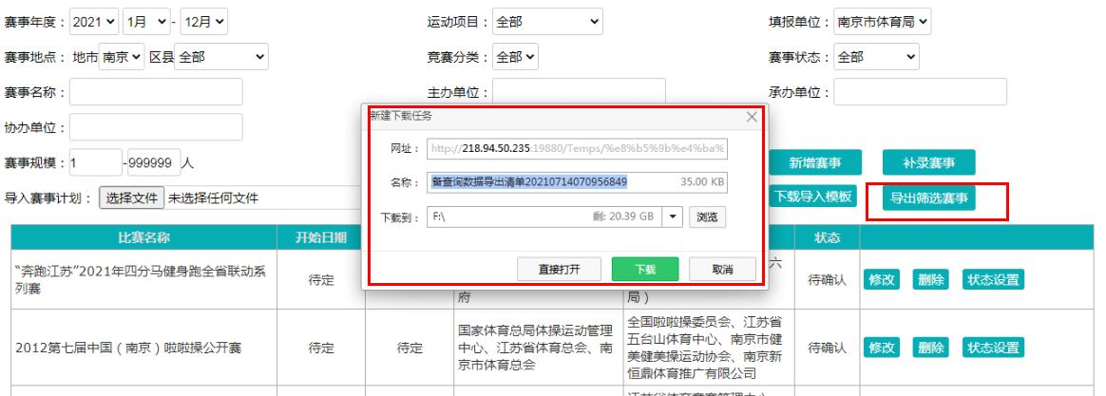

17、如果已经通过审核的赛事需要进行信息修改的，可以使用“申请修改”按钮进行操作。在申请修改记录界面中，上半部分是申请修改的记录信息，按照申请的时间先后顺序排列。下半部分是编辑区域，可以进行新增修改审核和编辑修改申请，如果有必要可以提交相关的文件材料。

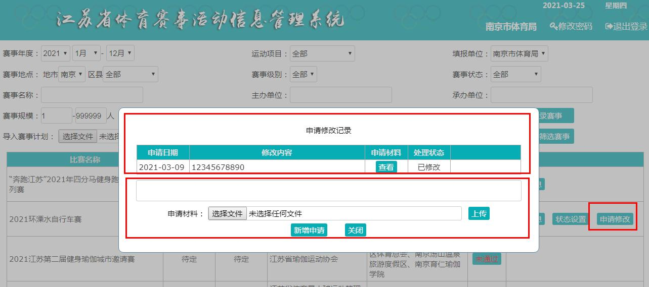

18、新增修改申请后系统提示“请继续填写修改的内容并保存！”同时会自动进入赛事信息修改界面。如果是对修改申请进行修改，系统提示“修改内容如有变动请点击申请条目后端"修改内容"按钮进行修改！”，如需要更正修改内容请点击申请修改条目后侧的“修改内容”进行填写。

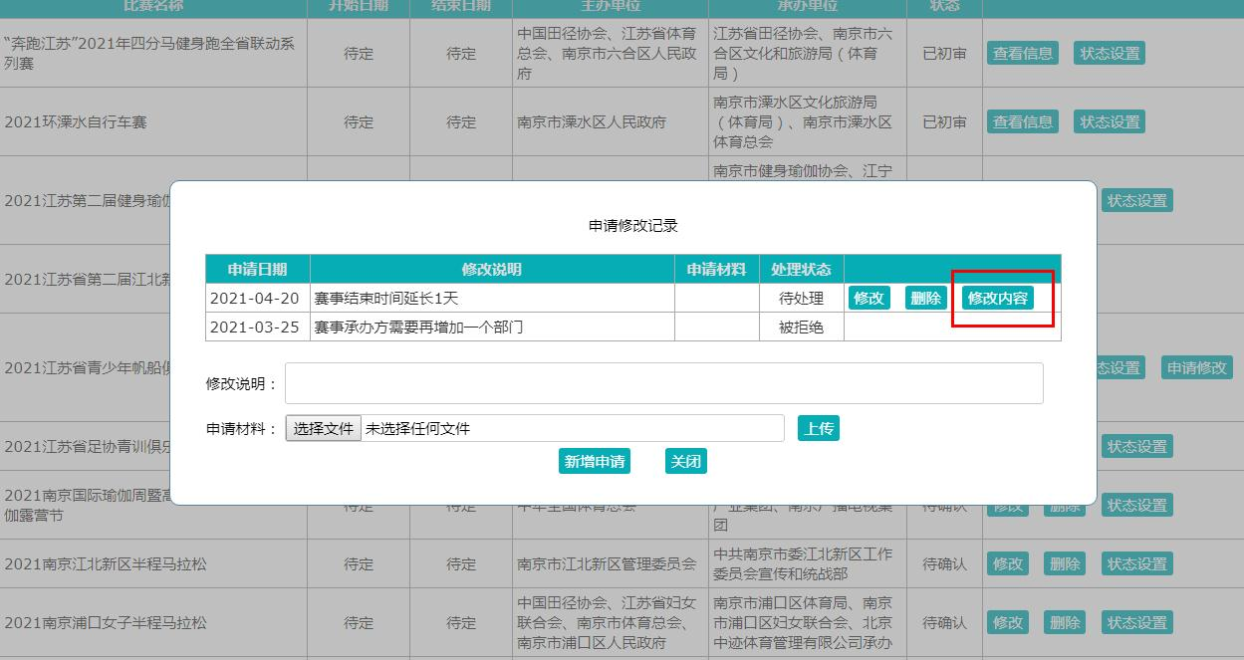

19、在弹出的修改内容编辑界面中根据对照填写需要修改的部分内容，点击“保存修改内容”进行提交，管理员将会对修改内容进行审核，确定是否进行修改。